Les boîtes de vitesses

1 - La boite de vitesse est située entre l'embrayage et le différentiel. Pour une boîte de vitesse automatique, l'embrayage est remplacé par un convertisseur de couple.

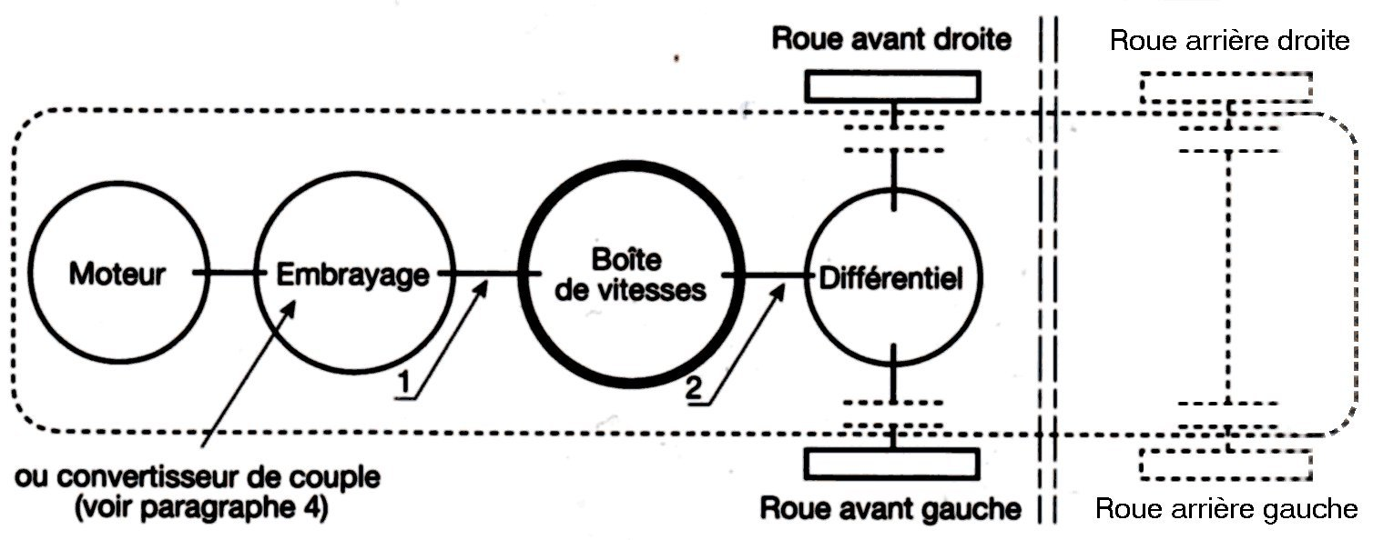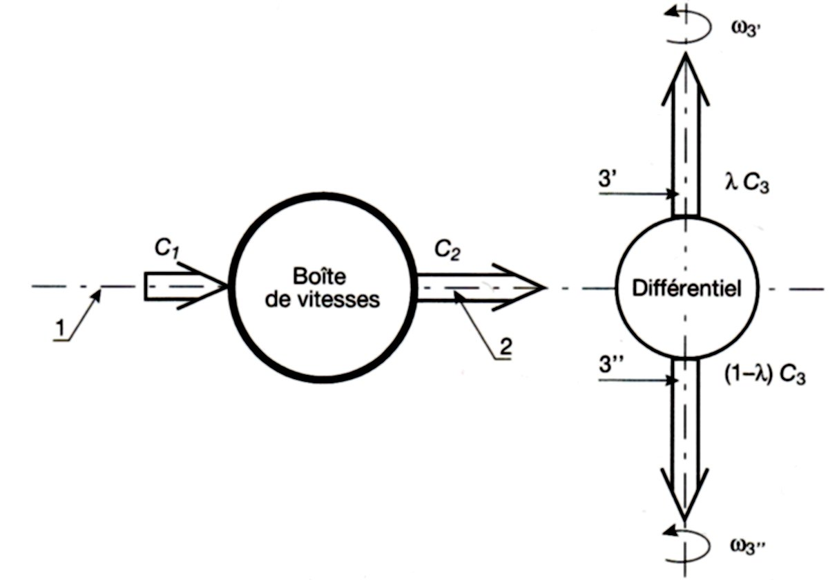

Le couple disponible en sortie de boîte de vitesses a pour expression , si (1) et (2) sont respectivement les arbres d'entée et de sortie :

**C2 = η12. .C1**

K12 : rapport de transmission = ( variable selon la vitesse sélectionnée )

η12 : rendement mécanique de la boite de vitesse

C1 : couple à l'entrée de la boite de vitesse

2 - Sur un véhicule automobile, le différentiel est monté en série avec la boite de vitesses. Le couple global disponible au niveau des roues motrices a pour expression :

**C3 = η12. η23. .C1**

• K23 = Rapport de transmission du différentiel ; K23 =  ( constant )

• **η23** = Rendement du différentiel

3 - 3 paramètres principaux interviennent pour s'opposer au déplacement d'un véhicule automobile dans l'hypothèse d'un mouvement uniforme :

- la pente à gravir

- le coefficient de roulement des pneumatiques

- le coefficient de pénétration dans l'air

En conséquence, pour un véhicule à traction avant, le couple résistant au niveau des roues motrices a pour expression :

**CR =** **MgRsinα + Mg.δ + ρ.S.Cx.R3.ω32**

*Dans cette équation, les variables sont : - α ( ou sinα ) = pente à gravir*

*- ω3 : fréquence de rotation des roues*

*- M : masse du véhicule en kg*

*- δ : Coefficient de roulement des pneumatiques en m*

*- R : rayon des roues motrices en m*

*- ρ : masse volumique de l'air en kg/m3*

*- Cx : Coefficient de pénétration dans l'air*

*- S : maitre-couple en m2*

4 - Le premier rapport sélectionné dans le boite de vitesses est celui qui délivre à l'arbre de roue (3) le couple C3 maximal. Poue éviter tout risque de patinage des roues motrices, celui-ci ne doit pas dépasser les valeurs suivantes :

- Pour un véhicule à traction : **C3M = TAM.R = cosα**

- Pour un véhicule à propulsion : **C3M = TBM.R = cosα**

5 - Les engrenages d'une boîte de vitesses à commande manuelle sont installés en train ordinaires. Le fonctionnement nécessite la présence d'éléments tels que :

- les **pignons**

- les **pignons baladeurs**

- les **crabots**

- les **synchronisateurs**

- les **fourchettes**

- les **coulisseaux**

- les **dispositifs de verrouillage**

- les **dispositifs de sécurité**

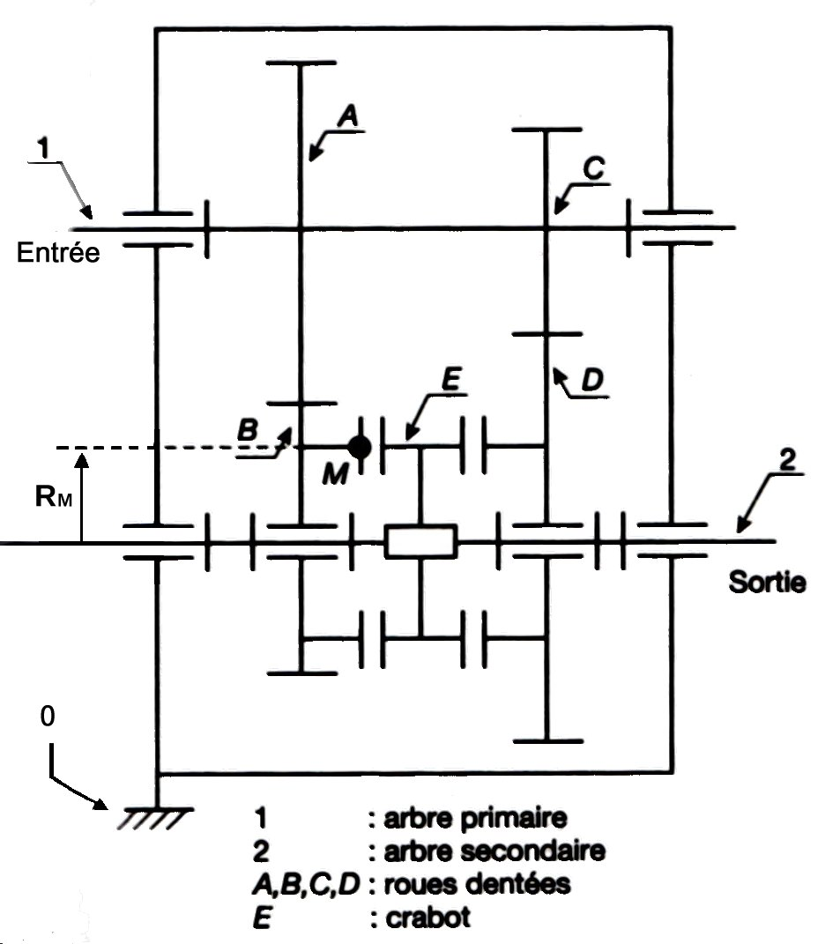

Les synchronisateurs, dans une boite de vitesses à 2 ou 3 arbres sont nécessaires. Quand le conducteur change de rapport, la manoeuvre doit s'effectuer sans choc. Il faut donc **égaliser les fréquences angulaires des éléments à accoupler**.

3 périodes :

■ *1er rapport de vitesse en prise*

Crabot (E) déplacé à droite : liaison (E→D) type "encastrement"

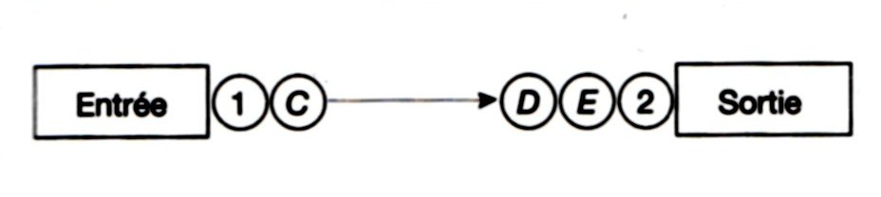

■Le conducteur débraye :

- crabot (E) en position neutre

- roues dentées B et D tournent librement sur l'arbre secondaire (2)

- Liaisons (B - 2 ) et (D - 2 ) de type "pivot"

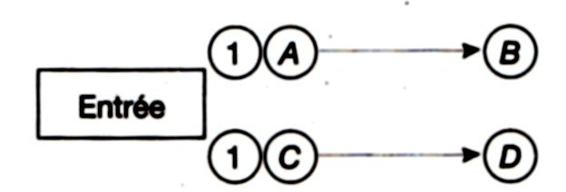

■*Le conducteur engage le 2ème rapport de vitesse*

Pour passage sans choc il faut vérifier :

=

M point commun à E et à B quand ils entrent en contact. k12ω1rM = ω2rM

Si k12 = = donc ω1 = ω2

Cette égalité n'est jamais vérifiée ( surtout quand le temps de passage est long au point d'annuler ω1 )

Graphe ci-contre : variation des fréquences angulaires ω1 et ω2 en fonction du temps dans l'hypothèse où pendant le débrayage :

- le mouvement de l'arbre primaire (1) est supposé uniformément décéléré

- le mouvement de l'arbre secondaire (2) est supposé uniforme

▪ Point A : Instant idéal pour le crabotage ( E - B )

Un **synchronisateur est un embrayage conique** qui permet l'existence de ce point idéal en **égalisant progressivement les fréquences angulaires ωE/0 ( =ω2/0 ) et ωB/0**. Il se **substitue au crabotage** qui par construction ne tolère aucun glissement dans la liaison ( E - B )

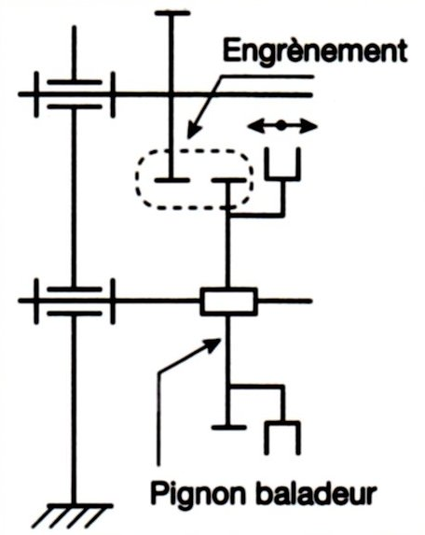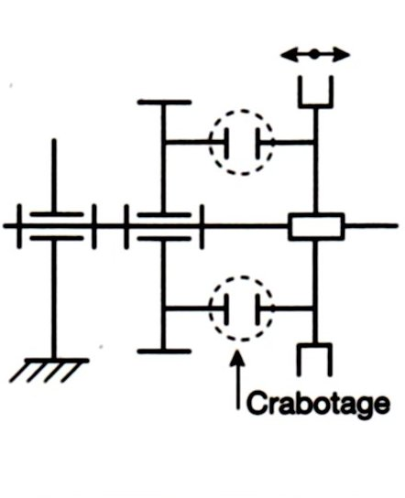

**Commande du changement de rapport**

Le changement de rapport :

- résulte de la translation à l'intérieur de la boîte de vitesses, d'un **pignon baladeur**, d'un **crabot** ou d'un **élément synchronisateur**

- cette translation est commandée par un **levier de manoeuvre** . Chacune des positions **indexées** est associée à unique rapport de vitesse.

Translation du baladeur, crabot ou élément de synchronisation

Elle est assurée par un fourchette qui s'engage dans une gorge usinée dans l'élément concerné.

La liaison fourchette/élément déplacé est de type pivot.

Cette opération **s'accompagne d'un frottement de glissement.**

La fourchette est solidaire du coulisseau ( axe cylindrique )

Liaison ( levier de manoeuvre - coulisseau )

La liaison est du type "appui ponctuel" ( gorge dans le coulisseau reçoit extrémité sphérique du levier de manoeuvre )

La liaison peut aussi être du type "linéaire rectiligne" quand elle est réalisée par une crémaillère usinée dans le coulisseau en contact avec les dents d'un pignon qui en liaison pivot avec le bâti.

Verrouillage

Une boite de vitesse comprend plusieurs coulisseaux :

- 1er croquis : un coulisseau par rapport quand le crabot ou le synchronisateur agit unilatéralement

- 2ème croquis : pour 2 rapports quand le coulisseau agit bilatéralement.

Le dispositif de verrouillage est destiné à :

- assurer la pérénité du rapport sélectionné par le levier de manoeuvre

- éviter qu'une combinaison quelconque puisse s'engager

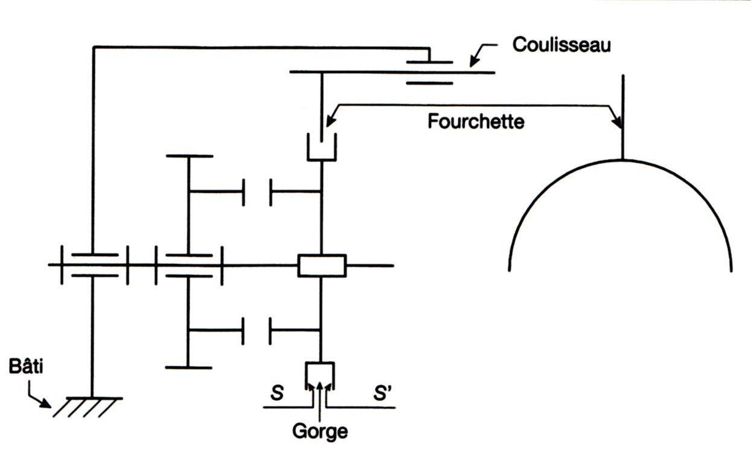

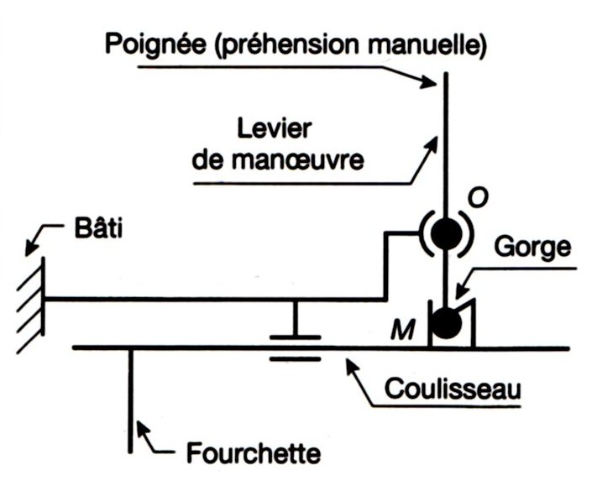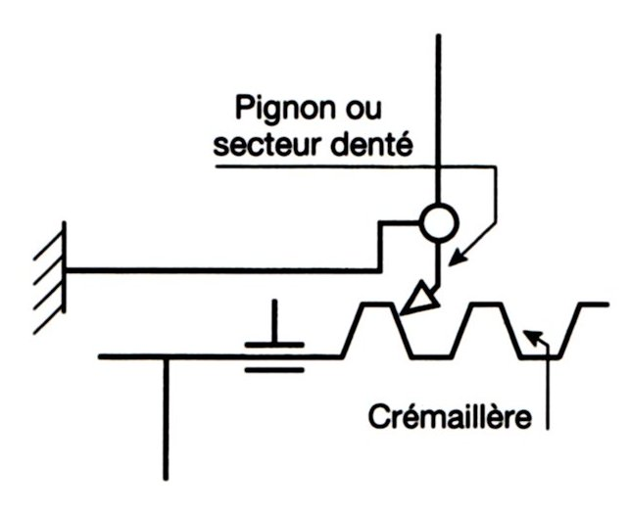

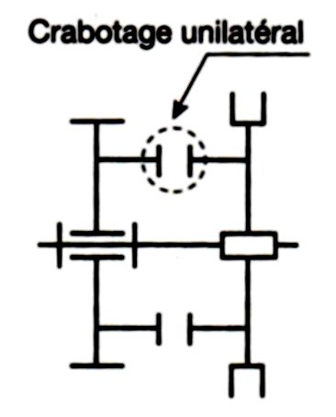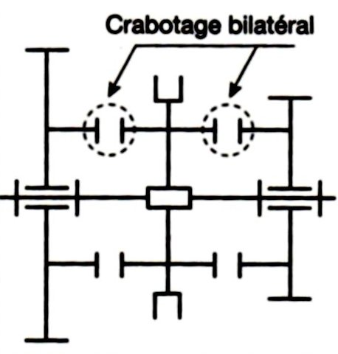

6 - Les engrenages d'une boite de vitesses automatique sont installés en trains epicycloïdaux ( simple, à double satellite, "Simpson", de "Ravignaux" )

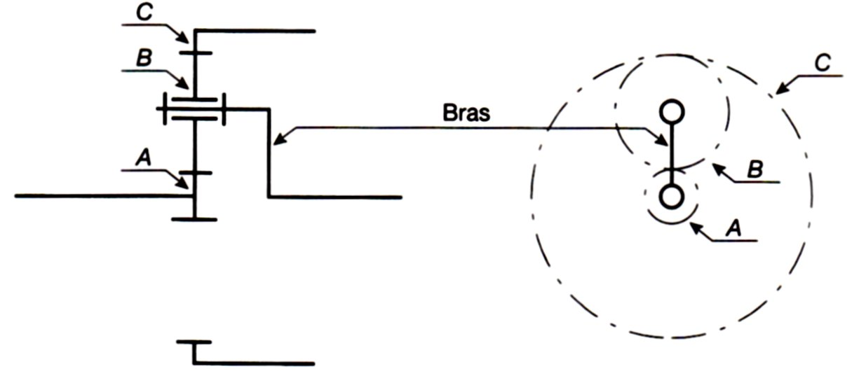

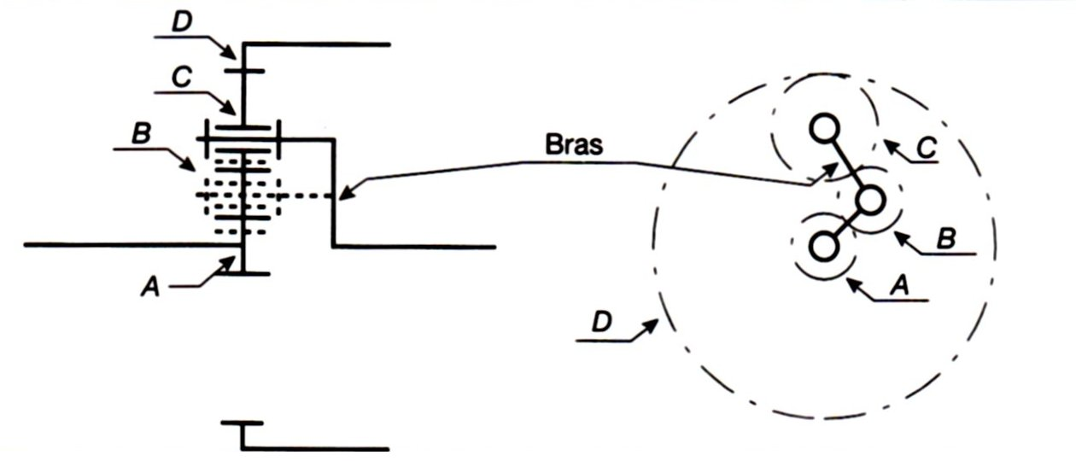

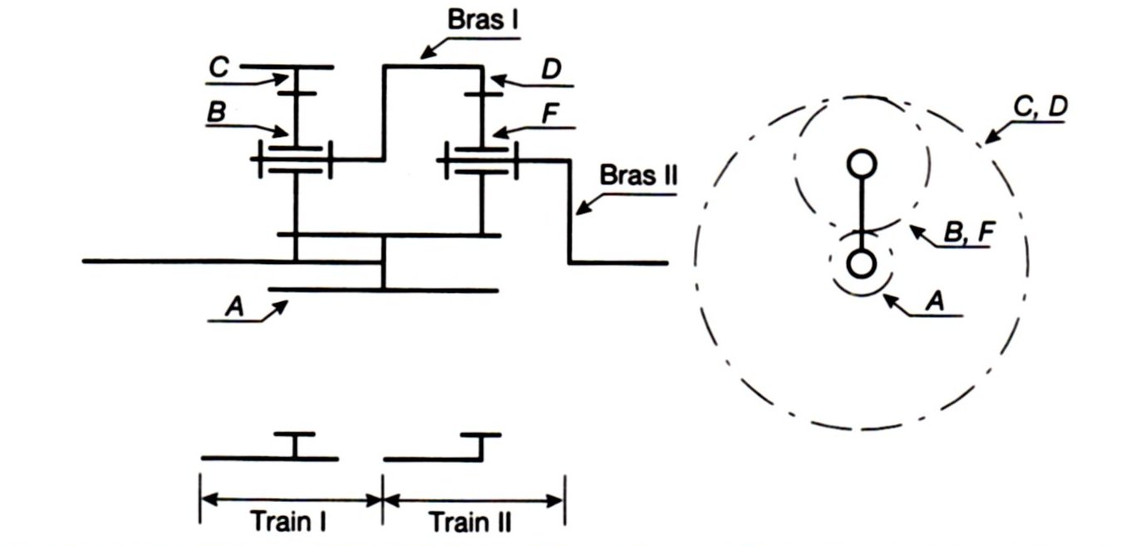

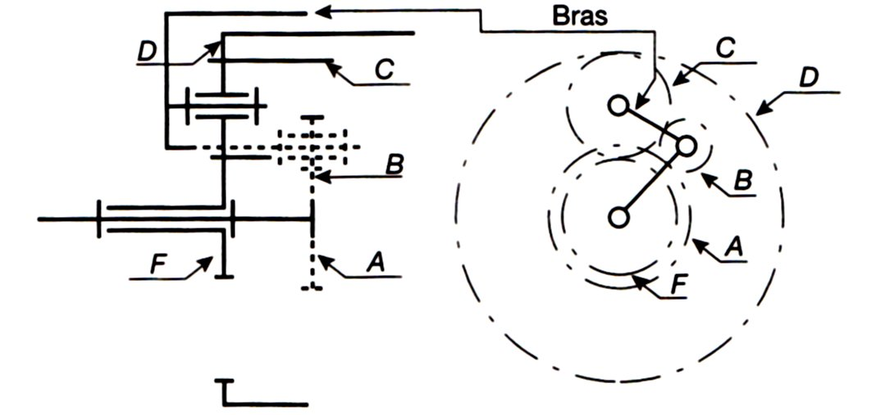

- de **freins** ( multidisques ou à sangle, à commande hydraulique )

- d'**embrayages** ( multidisques à commande hydraulique )

- de **roues libres**

Train simple

Comporte 2 planétaires A et C

1 satellite B en liaison pivot/ bras

Train à double satellite

Comporte 2 planétaires A et D

2 satellites: B et C

Train type "Simpson"

Associe 2 trains simples selon la disposition :

- planétaire A à large denture commun aux 2 trains I et II

- bras du train I solidaire de la couronne planétaire du train II

Train type "Ravignaux"

Combine un train simple et un train à double satellite.

Comprend 2 planétaires F et A indépendants .

Bras commun aux 2 trains.

7 - L'accouplement de la boîte de vitesse automatique avec l'arbre moteur est assuré par un convertisseur de couple qui a 2 fonctions :

- assouplir la transmission en admettant un glissement relatif entre les parties accouplées

- augmenter le couple moteur

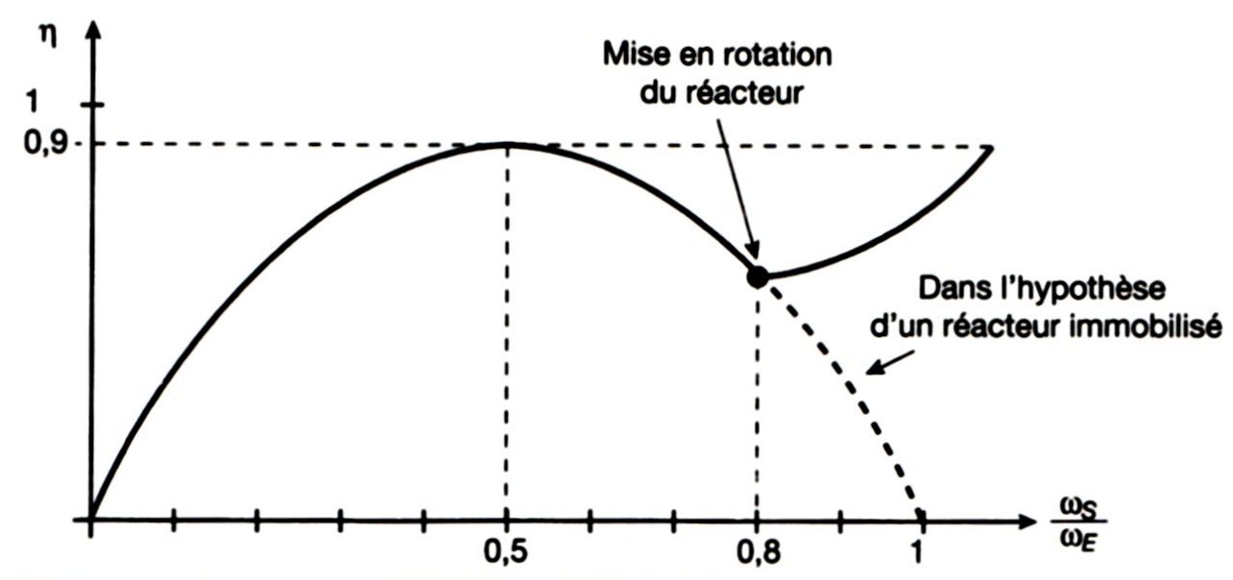

8 - Le rendement d'un convertisseur de couple varie en fonction du glissement comme le montre le graphe ci-contre .

Pour certains rapports sélectionnés, celui-ci peut être amélioré par un accouplement ( arbre moteur - boite de vitesses ) hybride ( hydraulique,grâce au convertisseur et mécanique ou purement mécanique ( prise directe avec amortissement mécanique )

9 - Une centrale électronique gère l'asservissement de la boite de vitesse selon l'état de nombreux paramètres et la position d'un levier de sélection manuelle.

10 - Les boites de vitesses à commande manuelle sont réalisées avec des trains d'engrenages ordinaires et comportent en général 2 ou 3 arbres.

Le changement de vitesses est assuré par des crabots ou des synchronisateurs, déplacés par des fourchettes dont le mouvement résulte d'une action mabnuelle sur un levier extérieur.

Le changement de rapport par crabotage nécessite l'arrêt en rotation des organes à accoupler.

Le synchronisateur autorise l'accouplement d'organes tournants grâce à un embrayage conique destiné à égaliser progressivement des fréquences angulaires initialement différentes.

Les roues dentées, le plus souvent à denture hélicoïdale peuvent faire partie intégrante de l'arbre ( "pignons arbrés") ou être rapportées ( clavettes, cannelures, frettage )

■Exemple : Boite de vitesses de véhicule automobile

Boite de vitesses 5 rapports ( marche avant ) et une marche arrière

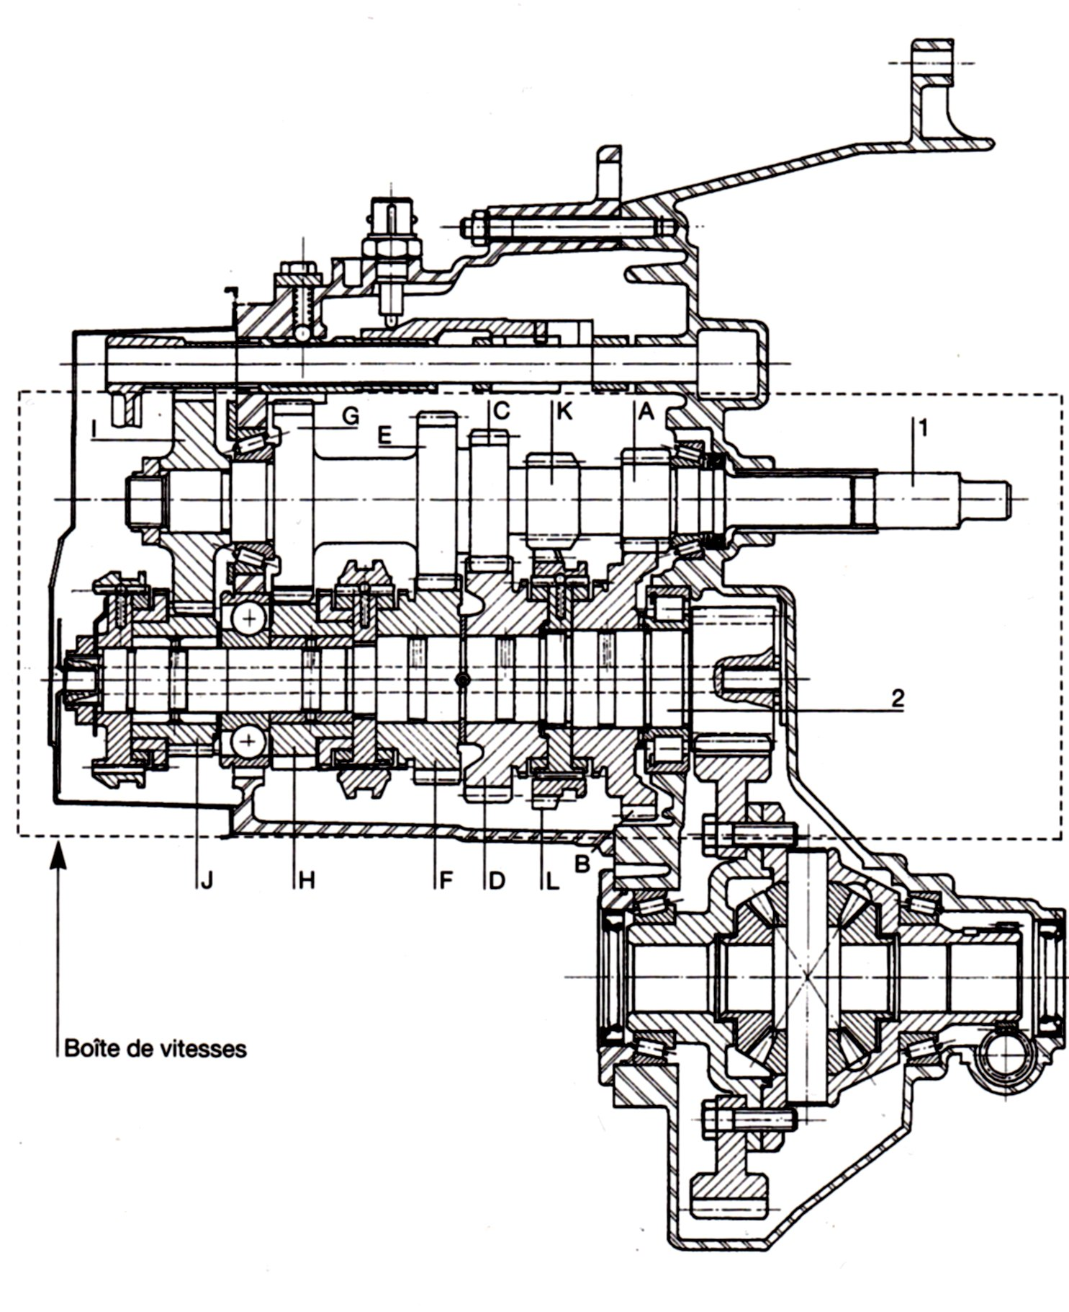

**11** - Les boites de vitesses automatiques sont construites autour d'un train épicycloïdal( à double satellite par exemple )

Exemple ( dessin et schéma correspondant )

